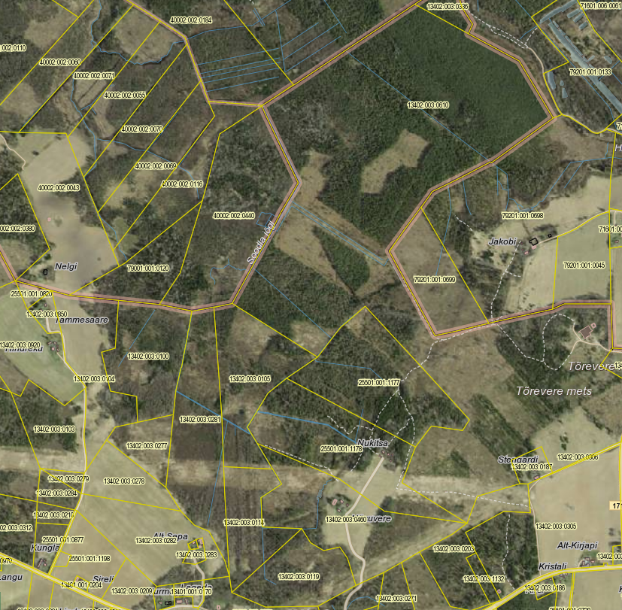
StSiKo RMK kooskõlastus
Reinere
Lisa 1

Katastri tunnused:
13402:003:0610
13402:003:0105
25501:001:1177
13402:003:0610

